Aufgaben Das Photon als Quantenobjekt
Erwartungshorizont
- a) Erkläre den Begriff „Koinzidenz“.
b) Erkläre, wieso man für Experimente mit einzelnen Photonen die Koinzidenzmethode benötigt.
c) Beschreibe, was man unter einem Photon versteht.
a) Koinzidenz bezeichnet das gleichzeitige Detektieren von zwei Photonen an zwei Detektoren. Die Detektoren klicken also gleichzeitig.
b) Mithilfe der Koinzidenzmethode lässt sich unterscheiden, ob das Klicken eines Detektors von einem Photon verursacht wurde oder ob es ein Dunkelzählereignis war. Wenn beide Detektoren gleichzeitig klicken, weiß man, dass man genau zwei Photonen detektiert hat und dann in einem der Arme des Interferometers Experimente durchführen.
c) Ein Photon ist eine unteilbare Energieportion, dessen Verhalten im Rahmen der Quantenphysik beschrieben werden kann. Es wird mithilfe der Koinzidenzmethode nachgewiesen und mittels parametrischer Fluoreszenz erzeugt.

- a) Nenne das Phänomen, welches im abgebildeten Experiment mithilfe der Detektoren beobachtet werden kann.
b) Erkläre, wieso man dieses Experiment „Quantenradierer“ nennt.
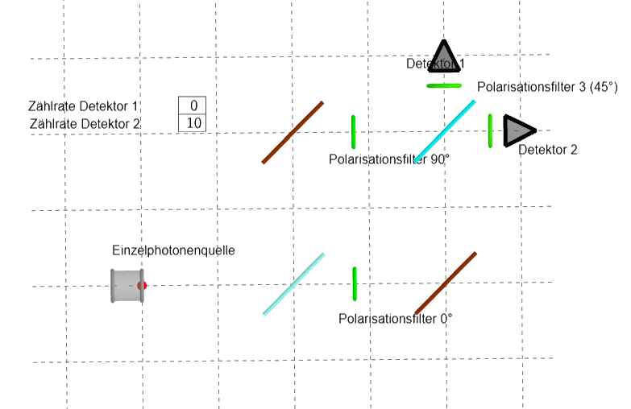
- Interferenz
- Die Wegmarkierung, die mithilfe der beiden Polarisationsfilter den Photonen gegeben werden kann, wird durch das Einfügen von 45°-Filtern gelöscht. Nach diesem ist nicht mehr feststellbar, welche Polarisation die Photonen davor hatten, die durch den Filter alle Photonen nach dem Filter 45° polarisiert sind. Deshalb nennt man so eine Anordnung „Quantenradierer“.
Aufgaben Wesenszüge der Quantenphysik
Erwartungshorizont

Durch eine Elektronenkanone beschleunigte Elektronen durchlaufen einen Doppelspalt. Hinter dem Doppelspalt können die Elektronen auf einem Schirm detektiert werden.
- a) Ein einzelnes Elektron durchläuft den Versuchsaufbau. Alle Anfangsbedingungen des Elektrons sind bekannt. Erläutere mit dem Wesenszug der Quantenphysik „Statistischer Charakter“, welche Vorhersagen man über den Ort, an dem die Elektronen auf dem Schirm nach Durchlaufen des Doppelspalts auftreffen, treffen kann.
Für den Ausgang von Einzelereignissen kann man in der Quantenphysik im Allgemeinen keine Voraussagen treffen. Wo das Elektron nach dem Durchgang durch den Doppelspalt auf dem Schirm auftreffen wird, ist zufällig.
b) 100.000 gleichartige Elektronen (Ensemble) durchlaufen nacheinander den Versuch. Erläutere mit dem Wesenszug der Quantenphysik „Statistischer Charakter“, welche Vorhersagen man in diesem Fall über das Bild auf dem Schirm treffen kann.
Bei sehr vielen Quantenobjekten stellt sich nach dem Gesetz der großen Zahlen immer mehr eine Häufigkeitsverteilung ein. Es sind damit statistische Aussagen über den Versuchsausgang möglich. Die Wahrscheinlichkeitsverteilung ist determiniert und wird bis auf statistische Schwankungen bei gleichen Versuchsbedingungen genauso aussehen.

- Einer der beiden Spalte des Doppelspalts wird verschlossen. Erkläre mit dem Wesenszug der Quantenphysik „Fähigkeit zur Interferenz“, welche Folgen der verschlossene Spalt auf das Schirmbild hat und begründe warum.
Auf dem Schirm wird keine Interferenz mehr zu beobachten sein. Der Grund dafür liegt in der Bedingung für Interferenz von einzelnen Quantenobjekten. Für Interferenz mit einzelnen Quantenobjekten werden mehrere klassisch denkbare Möglichkeiten benötigt (Superposition).

- Es werden wieder beide Spalte des Doppelspalts geöffnet. Hinter den Spalten können die Elektronen in den Hohlräumen H1 und H2 durch die Detektoren D1 und D2 durch Lichtblitze nachgewiesen werden. Löst Detektor D1 aus, so wurde ein Elektron in Hohlraum H1 nachgewiesen. Löst Detektor H2 aus, so wurde ein Elektron in Hohlraum H2 nachgewiesen.
H1
H2

- In der Tabelle sind unterschiedliche Messergebnisse dargestellt. Kreuze an, ob die gegebenen Messergebnisse möglich oder unmöglich sind und begründe deine Auswahl mit dem Wesenszug der Quantenphysik „Eindeutige Messergebnisse“.
✓ = Detektor ausgelöst; X = Detektor nicht ausgelöst
D1 | D2 | möglich | unmöglich
✓ | X | X
X | ✓ | X
✓ | ✓ |  | X
X | X |  | X

Messergebnisse sind in der Quantenphysik immer eindeutig, auch wenn sich das Quantenobjekt vorher in einer Superposition befunden hat. Die Superposition wird durch den Messprozess aufgelöst und man bekommt nur eins der möglichen Messergebnisse, die in der Superposition überlagert waren.
b) Beschreibe, welche Folge die Ortsmessung der Elektronen auf das Schirmbild hat und begründe dies mit dem Wesenszug der Quantenphysik „Komplementarität“.
Interferenz und Unterscheidbarkeit schließen sich aus. Durch den Messprozess lässt sich den Elektronen ein Ort zuordnen. Sie werden somit durch die Eigenschaft „Nachgewiesen in Hohlraum H1“ oder „Nachgewiesen im Hohlraum H2“ unterscheidbar. In der Folge wird auf dem Schirm keine Interferenz am Doppelspalt mehr sichtbar sein.

